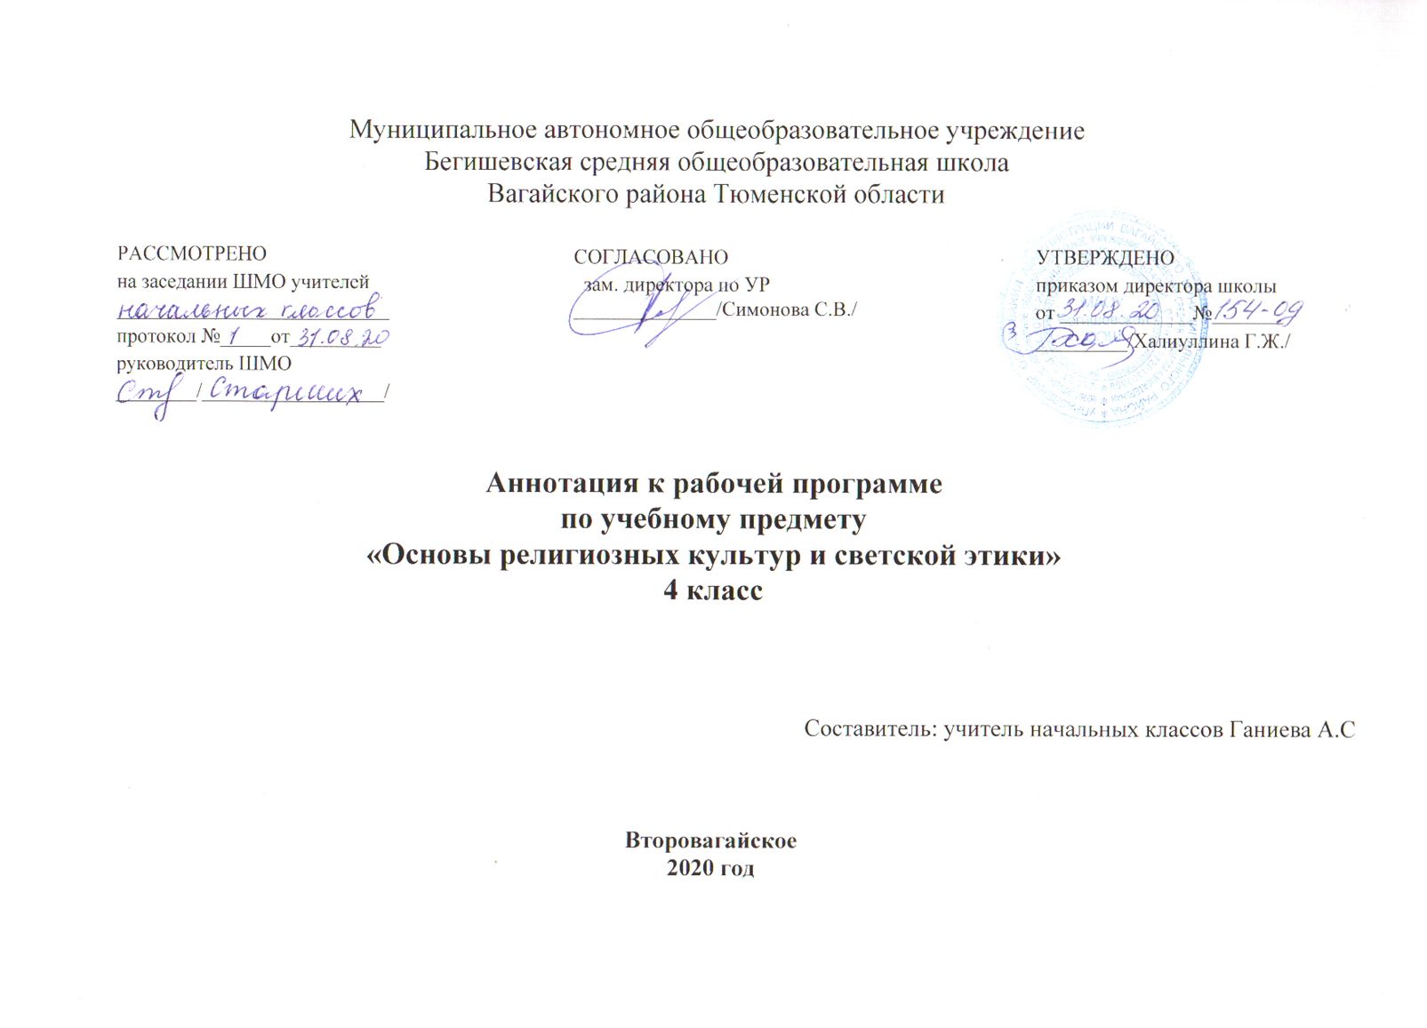

Аннотация к рабочей программе «Основы религиозных культур и светской этики»
Рабочая программа по основе религиозных культур и светской этики для 4 класса разработана на основе:
1.Федерального закона от 29.12.2012 №273-ФЗ «Об образовании в Российской Федерации»;
2.Федерального государственного образовательного стандарта начального общего образования, утвержденного Приказом Министерства образования и науки Российской Федерации от 6 октября 2009 года №373(с изменениями на 31.12.2015);
3.Основная образовательная программа начального общего образования Муниципального автономного общеобразовательного учреждения Бегишевское средняя общеобразовательная школа Вагайского района Тюменской области;
4.Примерная программа начального общего образования по ОРКСЭ;
5.Учебный план начального общего образования Муниципального автономного общеобразовательного учреждения Бегишевской средней общеобразовательной школы Вагайского района Тюменской области;
Рабочая учебная программа по ОРКСЭ для 1 – 4 класса разработана и составлена в соответствии с Федеральным компонентом государственного стандарта второго поколения начального общего образования 2011 года, примерной программы начального общего образования по ОРКСЭ с учетом авторской программы по ОРКСЭ. «Основы религиозных культур и светской этики». Начальная школа, авторов: Т.Д.Васильева, К.В.Савченко, Т.И.Тюляева. Издательство «Академкнига\Учебник», 2015год, 4 класс.
На изучение ОРКСЭ в начальной школе отводится 1 час в неделю. Курс рассчитан на 34 часа (1 час в неделю). 34 учебные недели.
Предмет ОРКСЭ в начальной школе имеет цель: Программа составлена на основе Федерального государственного образовательного стандарта начального общего образования, вариативной программы инновационного комплексного курса для 4 класса общеобразовательных учреждений «Основы религиозных культур и светской этики» (Т.Д. Васильева, К.В.Савченко, Т.И. Тюляева, М.: Академкнига\Учебник, 2015)
Цель программы - формирование у младшего школьника мотиваций к осознанному нравственному поведению, основанному на знании культурных и религиозных традиций многонационального народа России и уважении к ним, а также к диалогу с представителями других культур и мировоззрений.
Учебный курс является культурологическим и направлен на развитие у школьников представлений о нравственных идеалах и ценностях, составляющих основу религиозных и светских традиций, на понимание их значения в жизни современного общества, а также своей сопричастности к ним. Программа составлена на основе Федерального государственного образовательного стандарта начального общего образования, вариативной программы инновационного комплексного курса для 4−5 классов общеобразовательных учреждений «Основы религиозных культур и светской этики» (Т.Д. Васильева, К.В.Савченко, Т.И. Тюляева, М.: Академкнига\Учебник, 2015)
На изучение программы выделено 34 ч (1 час в неделю).
Промежуточная аттестация по ОРКСЭ осуществляется в конце года (май) в форме практической работы (урок-проект).

